Лабораторная работа № 9

Технология создания баз данных на основе промышленной СУБД
MS SQL Server

2 часа

Цель работы:
1) получение навыков установки MS SQL Server, создания баз данных на SQL Server, создания пользователей и работы с утилитами MS SQL Server;
2) научиться создавать первичные и внешние ключи, проектировать и создавать отношения между таблицами, создавать, настраивать и удалять индексы.

1 Создание базы данных с помощью Microsoft SQL Server

Microsoft SQL Server 2012 – система управления реляционными базами данных (СУРБД), разработанная корпорацией Microsoft. Основной используемый язык запросов – Transact-SQL (T-SQL), создан совместно Microsoft и Sybase. Transact-SQL является реализацией стандарта ANSI/ISO по структурированному языку запросов (SQL) с расширениями. Используется для работы с базами данных размером от персональных до крупных баз данных масштаба предприятия.

1.1 Установка Microsoft SQL Server 2012

1. Запускаем установку SQL. Центр установки SQL Server. Выбираем в левом меню пункт «Установка». Переходим в пункт «Новая установка или добавление компонентов к существующей установке». Кликаем. Запускается «Установка SQL Server 2012». Ключ продукта – вводим ключ продукта, если он не вшит. Далее.

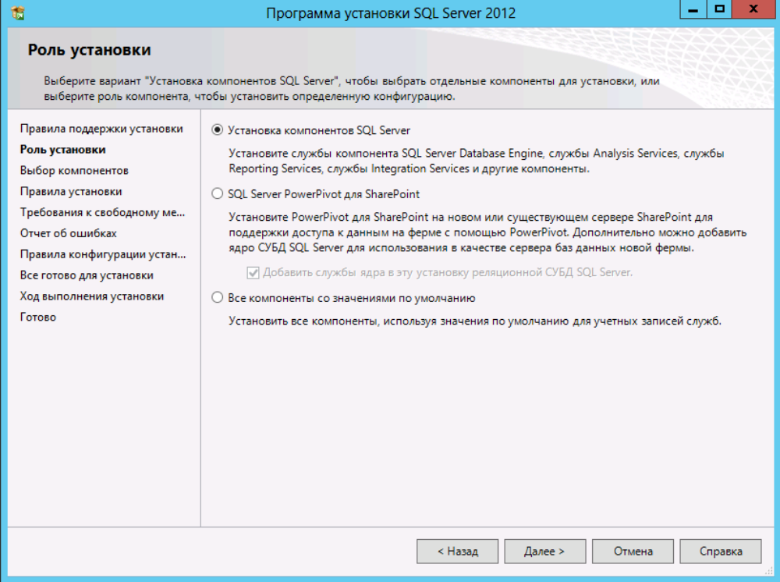
Рисунок 1 – Роль установки

2. Соглашаемся с лицензией. Далее.
3. Файлы поддержки установки программы. Видим в имени компонента «Файлы поддержки программы» и кликаем «Установить».
4. Правила поддержки установки. Если все сделали правильно, единственное, на что можем получиться предупреждение, так это на брандмауэр Windows, в котором не открыли соответствующие порты. Далее.

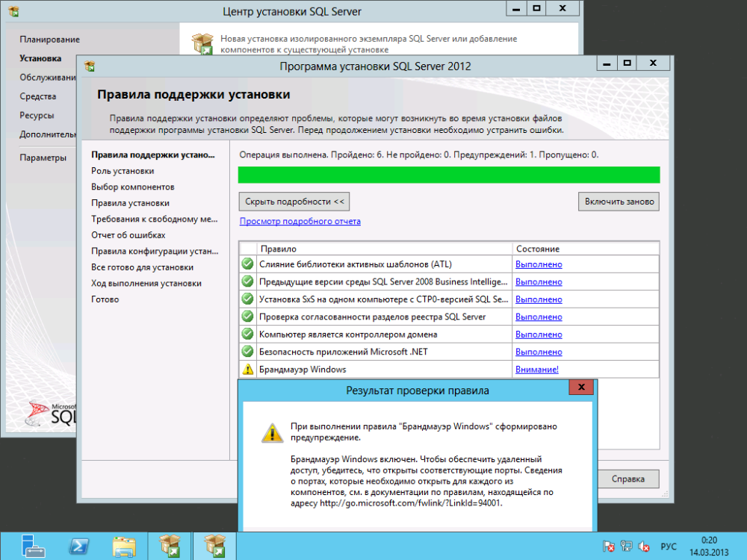

Рисунок 2 – Результат проверки правил

5. На шаге Выбор компонентов (Feature Selection) выбираем Службы компонентов Database Engine (сам SQL Server), Службы Reporting Service в собственном режиме (для создания отчетов), Средства управления основные (Management Tools- Basic) и Средства управления полный набор, которые необходимы для работы с базой. Каталоги общих компонентов оставляем по дефолту.
6. Правила установки. Смотрим сводку проверки (для этого достаточно нажать «Показать подробности). Далее.
7. На шаге Настройка экземпляра (Instance Configuration), если устраивает тип экземпляра и путь, можно оставить все по умолчанию. Вводим идентификатор (можно оставить дефолт – по умолчанию), указываем место для хранения корневого каталога экземпляра. В идеале место хранения экземпляра должно быть на другом диске.
8. Требования к свободному месту на диске. Смотрим сводку на данные по месту на диске для нашего компонента. Если всѐ в порядке, жмѐм «Далее».

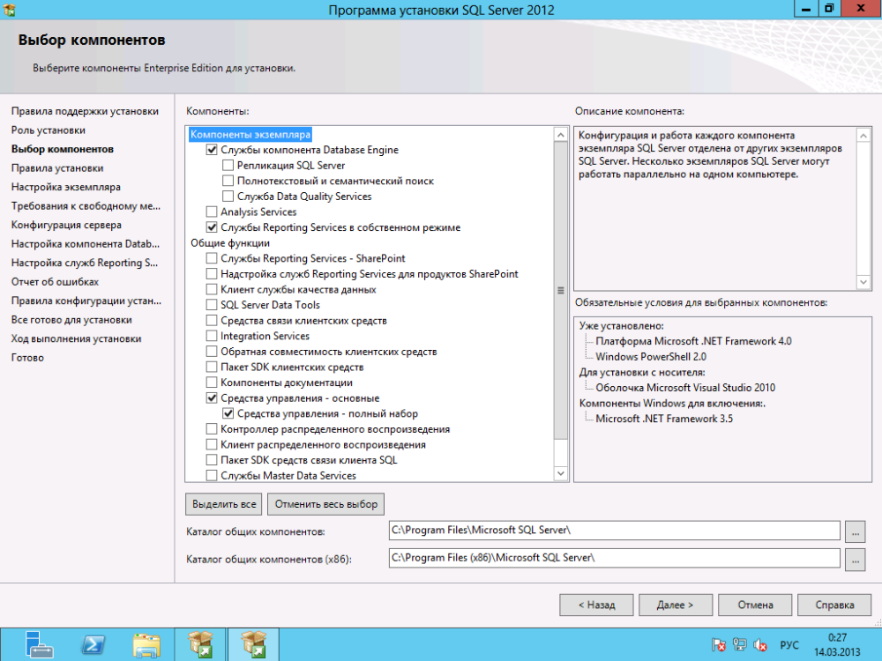

Рисунок 3 – Выбор устанавливаемых компонентов

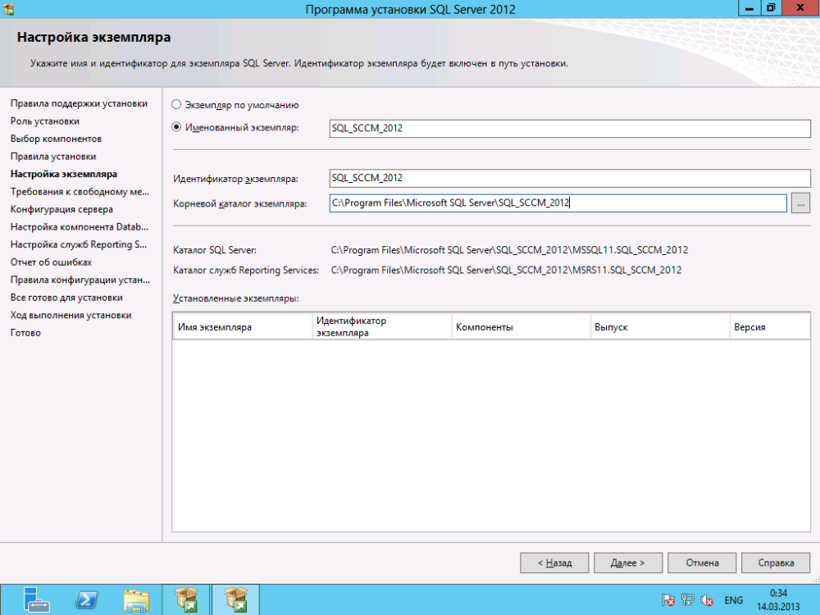

Рисунок 4 – Настройка экземпляра

9. Конфигурация сервера. Вкладка «Учетные записи служб». Можно поэкспериментировать с различными учетными записями для служб SQL, но удобнее и целесообразнее создать специальную учетную запись SQL-администратора c правами администратора контроллера домена, нажать кнопку «Использовать одну и ту же учетную запись для всех служб SQL Server» и выбрать еѐ. Помимо этого требуется выставить тип запуска для Агента SQL Server с «Вручную» на «Автоматически».

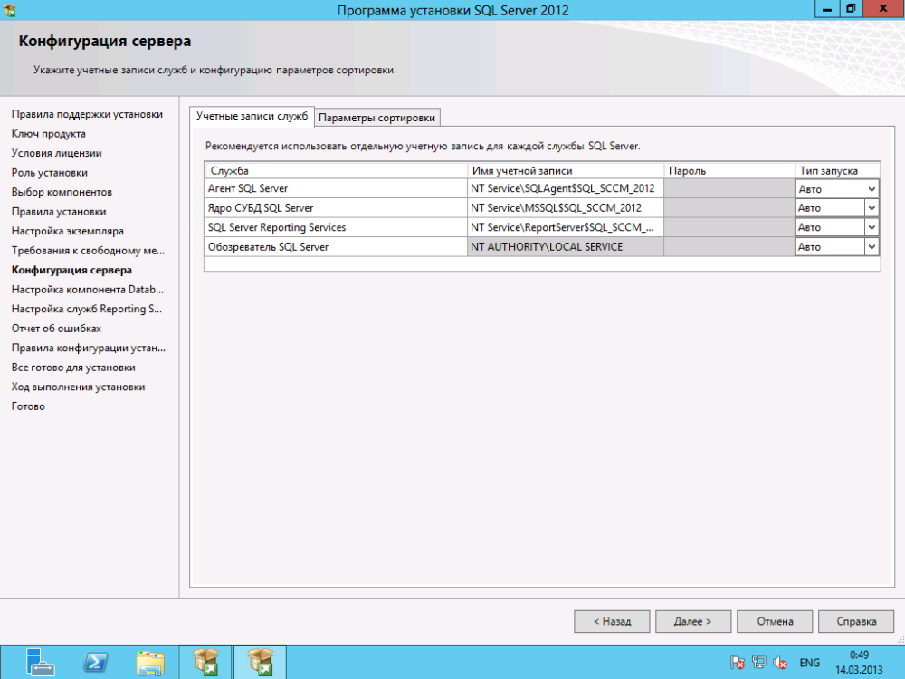

Рисунок 5 – Конфигурация сервера

Вкладка «Параметры сортировки». Пункт «Компонент Database Engine», по умолчанию там стоит сортировка Cyrillic_General_CI_AS. Нажимаем кнопку Настройка. Ставим галку на пункт «Параметры сортировки SQL, используемые для обратной совместимости». Выбираем сортировку SQL_Latin1_General_CP1_CI_AS, жмѐм OK.
Выполняем определение для служб Analysys Services. Жмѐм «Настройка», выбираем сортировку Latin1_General_100, нажимаем ok, получаем сортировку Latin1_General_100_CI_AS. Далее
10.Настройка компонента Database Engine. Вкладка «Планирование учетных записей». Для простоты задаѐм только «Режим проверки подлинности Windows» и оставляем ранее выбранного пользователя (можем также добавить текущего).

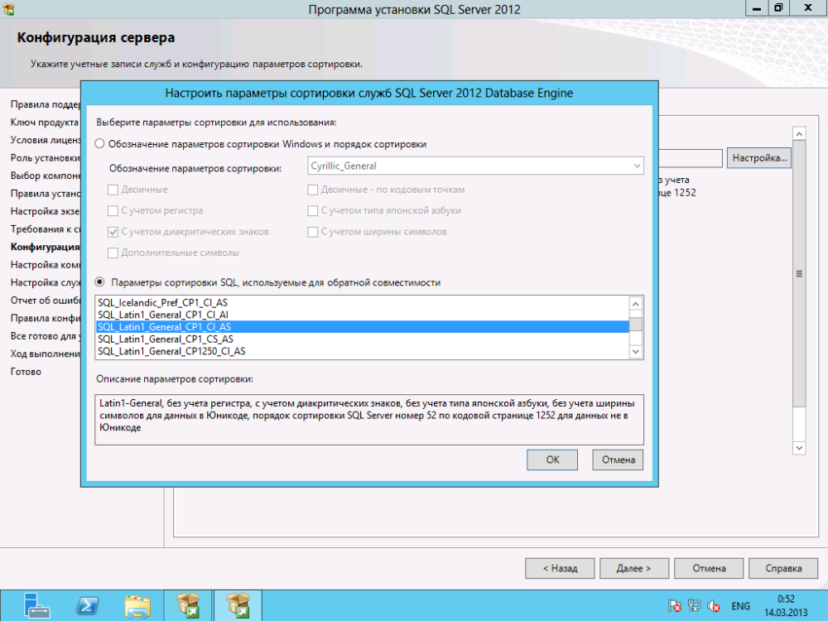

Рисунок 5 – Настройка параметров сортировки служб SQL Server

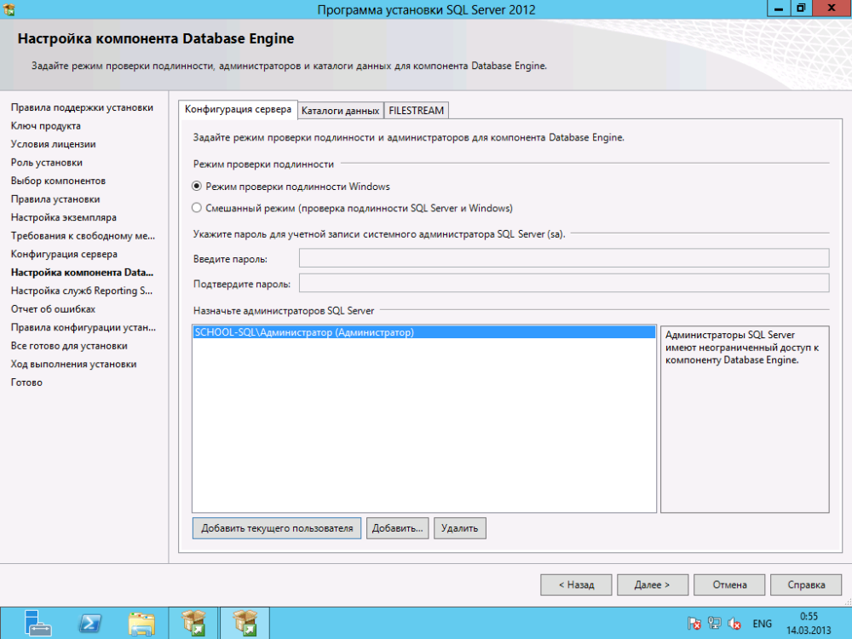
Рисунок 5 – Настройка компонента Database Engine

Вкладка «Каталоги данных». Все каталоги будут записаны там, куда указали на момент настройки экземпляра. Если есть насущная необходимость, местоположение можно изменить.

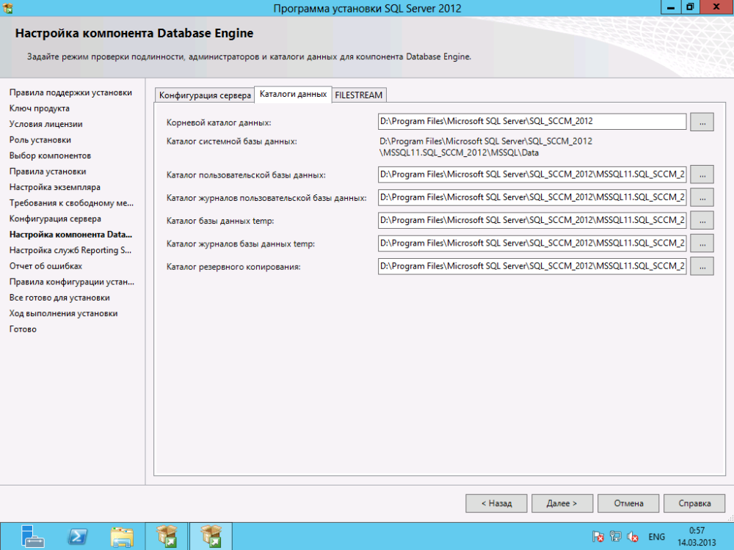

Рисунок 6 – Настройка компонента Database Engine

Вкладка Filestream. Ставим галку на «Разрешить FILESTREAM при доступе через Transact-SQL» и, когда станет активной, галку на «Разрешить FILESTREAM при потоковом доступе файлового ввода-вывода. Имя общего ресурса Windows можно оставить по умолчанию. Далее.
11.Настройка служб Reporting Services. Так как это дефолтный экземпляр и не планируем связывать его с Sharepoint, то оставляем пункт по умолчанию, а именно «Установить конфигурацию по умолчанию для работы в собственном режиме». Далее.
12.Отчет об ошибках. Выбираем, нужно ли нам отправлять отчет в корпорацию Microsoft или нет. Далее.
13.Правила конфигурации установки. Смотрим сводку, пункт «Показать подробности». Если всѐ в порядке, жмѐм «Далее».
14.Всѐ готово для установки. Проверяем все компоненты для установки. Нажимаем «Установить».
15.Завершено. Установка прошла успешно. Нажимаем «Закрыть».

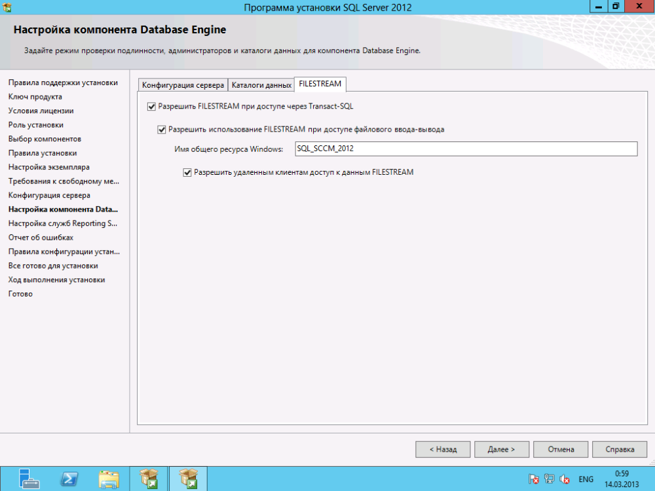

Рисунок 7 – Настройка компонента Database Engine (FILESTREAM)

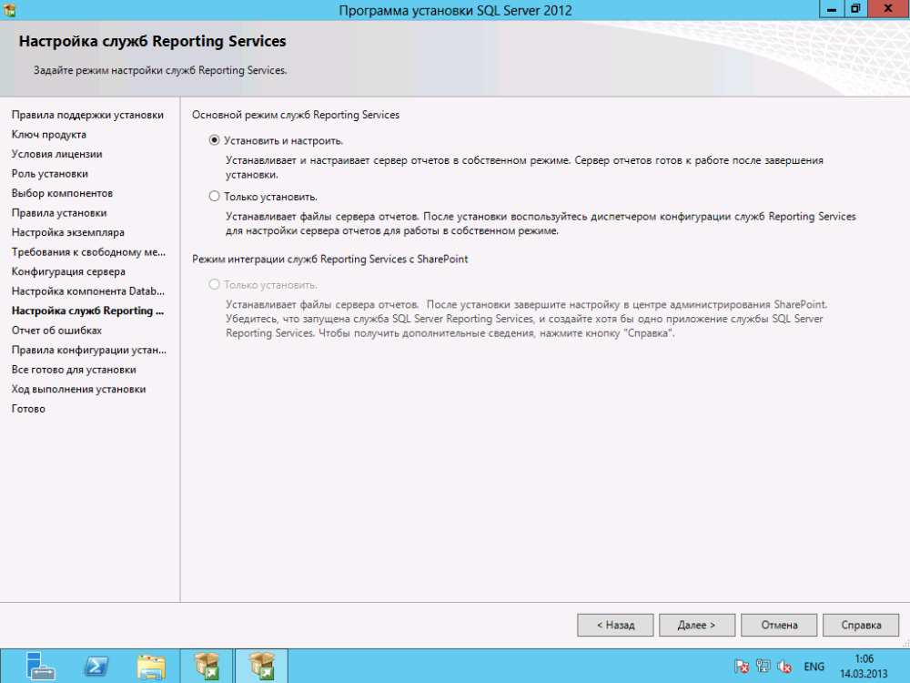

Рисунок 8 – Основной режим служб Reporting Services

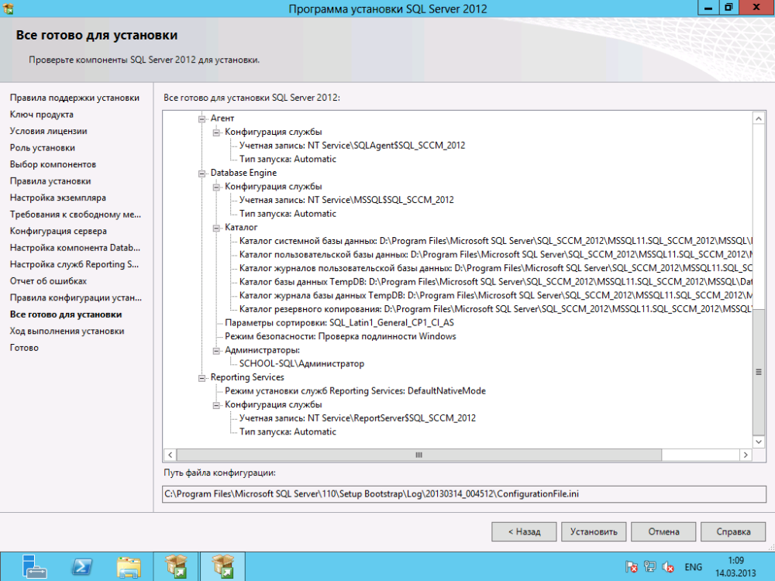

Рисунок 9 – Проверка компонентов установки

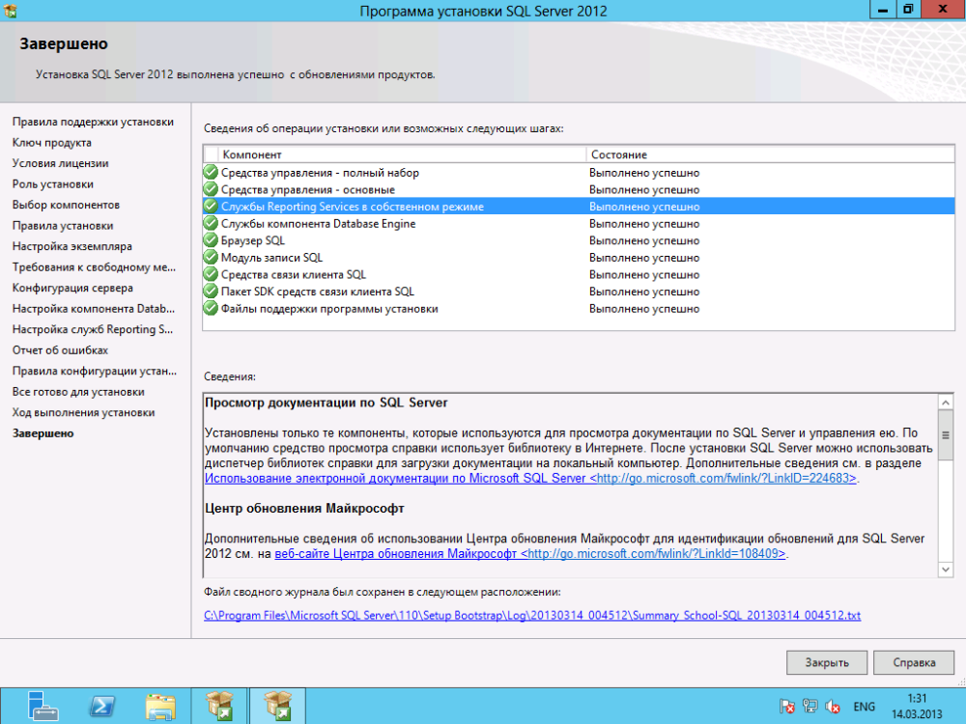

Рисунок 10 – Завершение процесса установки SQL Server 2012

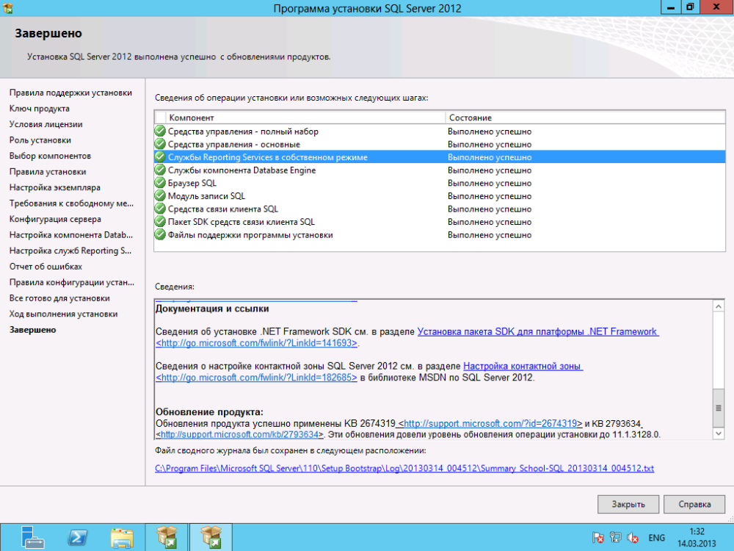

Рисунок 10 – Завершение процесса установки. Документация и ссылки

9.2 Создание базы данных средствами Microsoft SQL Server

Термин база данных используется в самых разных аспектах, но мы будем считать базу данных набором сведений, хранящихся некоторым упорядоченным способом.
Создадим базу данных «Поликлиника», которая будет содержать в себе информацию о пациентах и сотрудниках поликлиники, информацию о лекарствах и различных их разновидностях, а также о прописанных пациентам лекарственных препаратах.
Так как более удобным для выполнения большинства действий над базой данных является использование инструмента Management Studio, который предлагает пользователям удобный графический интерфейс для выполнения различных действий по управлению таблицами, будем использовать именно его.
Стоит отметить, что инструмент Management Studio выполняет множество различных задач. Задачи администрирования, которые можно выполнять с помощью среды SQL Server Management Studio, включают:
- создание баз данных, не прибегая к использованию языка Transact-SQL;
- модифицирование баз данных, не прибегая к использованию языка Transact-SQL;
- управление таблицами, не прибегая к использованию языка Transact-SQL;
- создание и исполнение инструкций SQL.
Для создания новой базы данных в меню «Пуск» необходимо выбрать Microsoft SQL Server Management Studio (SSMS). Один экземпляр SSMS может управлять несколькими базами данных. Вся информация о базах данных, управляемых SSMS, хранится в системной базе данных master.
Для создания базы данных SSMS следует воспользоваться контекстным меню Создать базу данных… , позволяющим отобразить следующее окно:

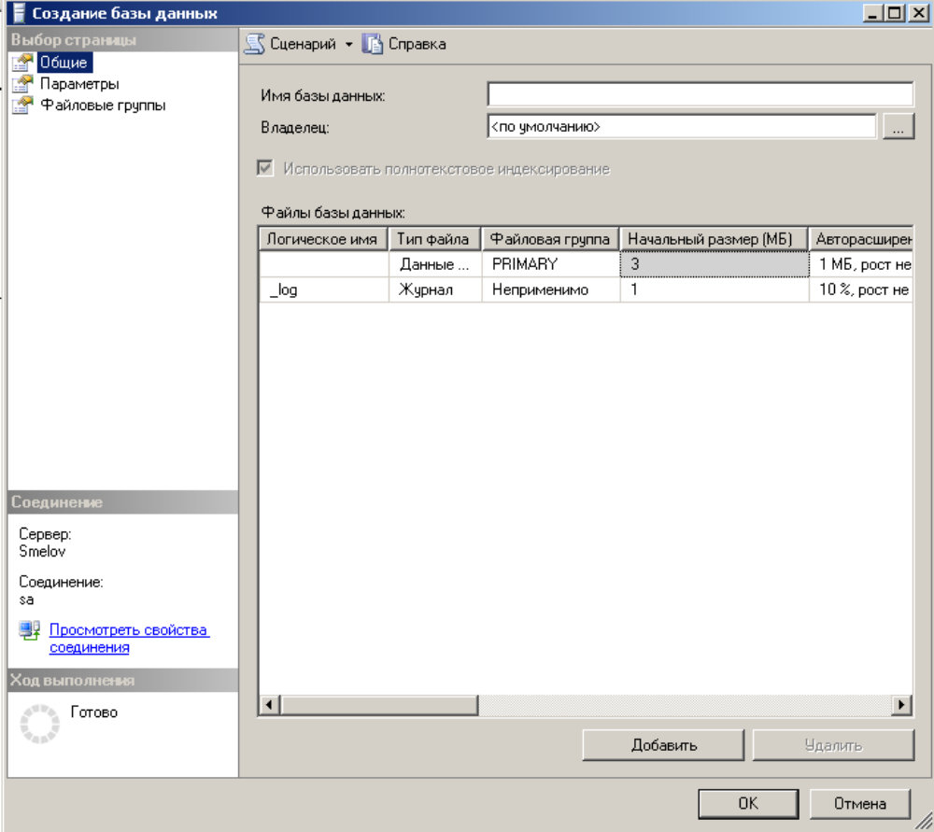
Рис. 11. Создание базы данных
Создание базы данных сводится к заполнению трех страниц, которые выбираются с помощью меню в левом верхнем углу окна. Следует обратить внимание на пункт меню Сценарий, который позволяет автоматически сформировать SQL-сценарий создания базы данных.
Удалить базу данных можно с помощью контекстного меню, выбрав пункт Удалить.
Рассмотрим рабочие окна интерфейса SQL Server Management Studio часто используемые на практике. Откройте меню Вид.
Окно Обозреватель объектов – предназначено для выполнения административных операций с серверами, БД и объектами баз данных: обзор серверов, создание и размещение объектов, управление источниками данных, просмотр журналов. Поддерживается фильтрация и сортировка объектов.
Окно Подробности обозревателя объектов – предназначено для просмотра различной сводной информации по объектам, с которыми ведется работа и т.д.
Окно Обозреватель решений – позволяет получать информацию о хранении и организации скриптов и соответствующие сведенья о соединении в проектах, называемых скриптами SQL Server. Несколько скриптов SQL Server можно хранить в виде решений и по мере развития скриптов для управления ими использовать систему управления версиями.
Окно Браузер (Обозреватель) шаблонов
Обозреватель шаблонов – позволяет создавать запросы на основе существующих шаблонов. Можно создавать пользовательские запросы или изменять существующие шаблоны в соответствии с текущими задачами. Доступ к этому средству осуществляется из меню Вид. На рисунке 12 приведен пример шаблона ―Create database template.
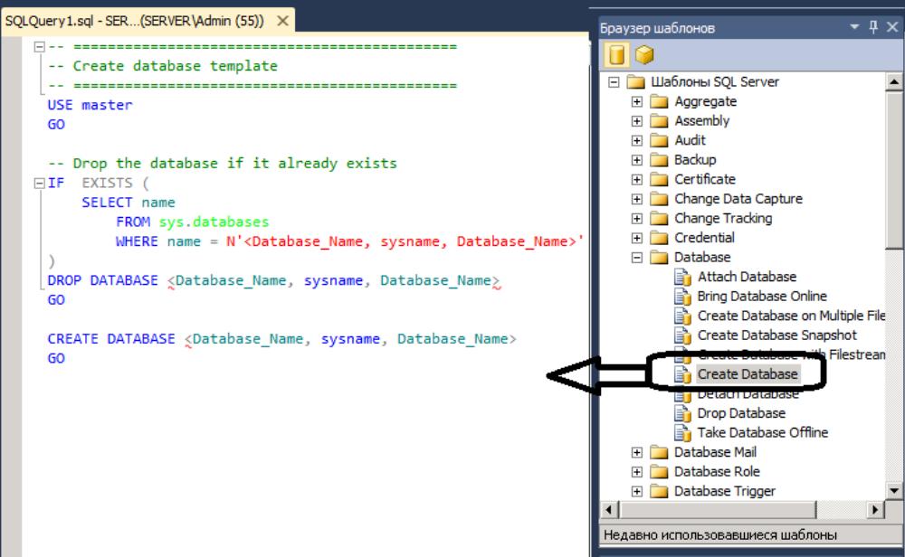

Рисунок 12 – Шаблон ― Create database template

Далее создайте нового пользователя. Для этого в контекстном меню выберите команду Logins/New Login.
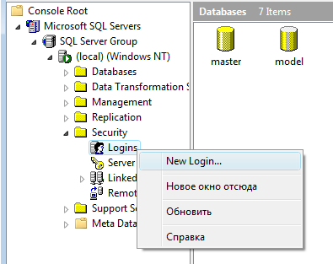
Откроется новое диалоговое окно SQL Server Login Properties – New Login. В нем во вкладке General в поле Name внесите имя вашей учетной записи (логин). Маркер необходимо установить в положение SQL Server Authentication и в поле Password ввести свой пароль. В поле Database из раскрывающего списка выберете созданную вами базу данных.
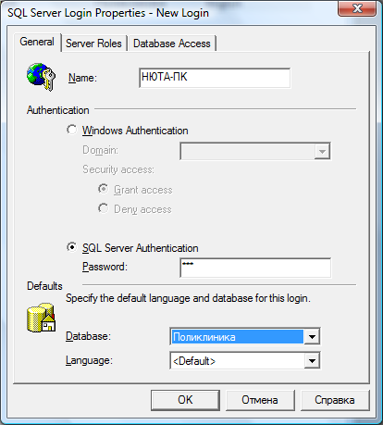
Далее перейдите во вкладку Server Roles. В открывшемся диалоговом окне установите маркеры возле каждой записи.
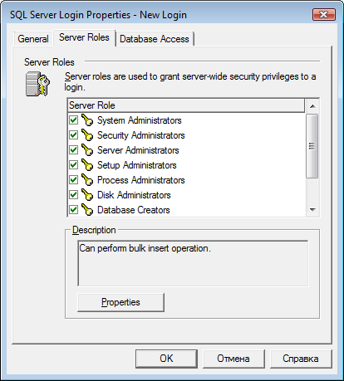
На закладке Database Access установите флажок напротив своей базы данных.
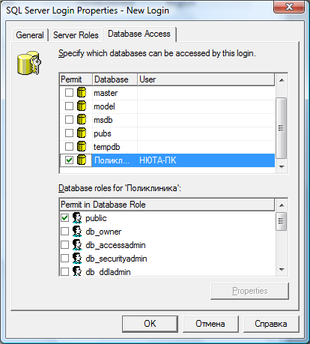
По окончанию все вышеописанных действий нажмите ОК. Появится окно для введения пароля. В поле Password введите ваш пароль.
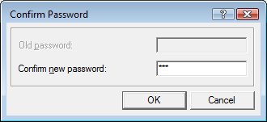
Ваша база данных готова.

9.3. Отсоединение и присоединение базы данных

Отсоединение и присоединение базы данных используется для переноса базы данных между различными экземплярами SSMS. Например, разработанная под управлением сервера S1 база данных может быть отсоединена от этого сервера, скопирована на какой-нибудь магнитный носитель, восстановлена на магнитный диск другого компьютера и присоединена к серверу S2, функционирующему на втором компьютере.
Самый простой способ отсоединить и присоединить базу данных – это воспользоваться контекстными меню SSMS Задачи/Отсоединить…
Кроме того, отсоединение и присоединение базы данных может быть выполнено с помощью T-SQL. Отсоединение базы данных может быть выполнено с помощью системной процедуры sp_detach_db, а присоединение – двумя способами: с помощью системной процеду-
ры sp_attach_db и с помощью оператора CREATE DATABASE с опцией FOR ATTACH .

9.4 Построение схемы базы данных

Установив первичные ключи для всех таблиц, переходим к построению схемы базы. Для выполнения этого действия в контекстном меню в папке Databases выберете вашу базу данных. В развернувшемся списке нужно выбрать пункт Diagrams и выполнить команду New Table.
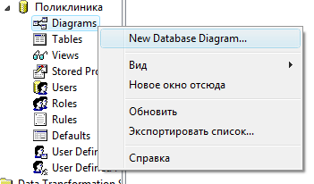
В следующем шаге мастера из общего списка, включающего в себя системные таблицы, выберем пользовательские таблицы.
В итоге откроется окно New Diagram, имеющее следующий вид:
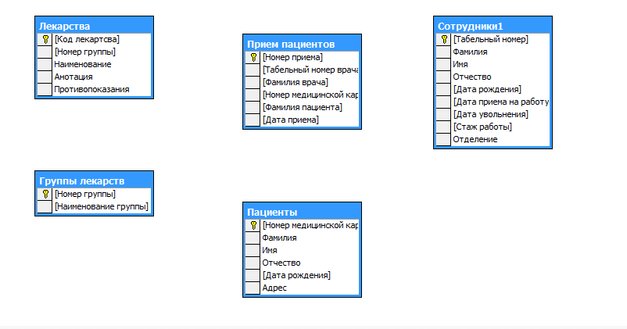
Для определения связей следует "ухватиться" за одно поле и "перетащить" его на второе. При определении связи появляется окно "Create Relationship".
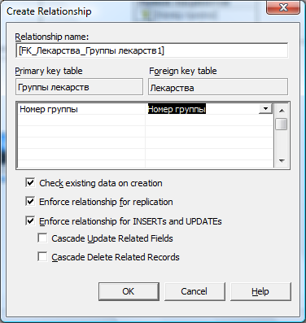
В окне "Create Relationship" можно задать название связи в поле "Relationship name", а также обеспечить каскадное обновление связанных полей, пометив галочку "Cascade Update Related Fields" и каскадное удаление связанных полей, пометив галочку "Cascade Delete Related Records".
После установления связей схема данных будет выглядеть следующим:
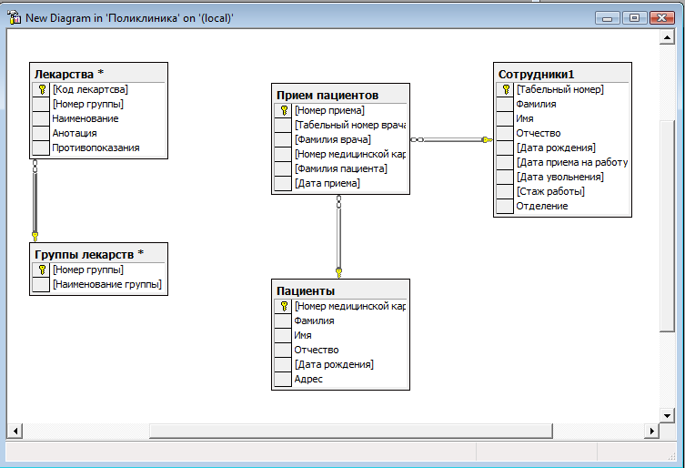
Линии, отображающие связи по умолчанию, не привязываются графически к первичным и вторичным полям. Однако при щелчке правой кнопкой на любой связи и последующем выборе пункта контекстного меню "Properties" открывается диалоговое окно, в котором сразу видны все отношения. На панели инструментов расположена кнопка "Show_" , при нажатии на которую появляется список режимов отображения таблиц. Выделив все таблицы и установив режим "Keys" (Ключи), можно отобразить только первичные и вторичные ключи .
Завершив работу со схемой данных, сохраните ее. В окне диаграмм появится только что созданная вами схема.

9. 5 Отладка SQL Server

SQL Server, начиная с версии SQL Server 2008, оснащен встроенным отладчиком кода. Чтобы начать сеанс отладки, выберите в главном меню среды SQL Server Management Studio следующую последовательность команды Debug --> Start Debugging (Отладка --> Начать отладку). Мы рассмотрим работу отладчика на примере с использованием пакета команд. Пакетом называется последовательность инструкций SQL и процедурных расширений, составляющих логическое целое, отправляемая компоненту Database Engine для выполнения всех содержащихся в ней инструкций.
На рисунке ниже показан пакет, который подсчитывает количество сотрудников, работающих над проектом p1. Если это количество равно 4 или больше, то выводится соответствующее сообщение. В противном случае выводятся имена и фамилии сотрудников.

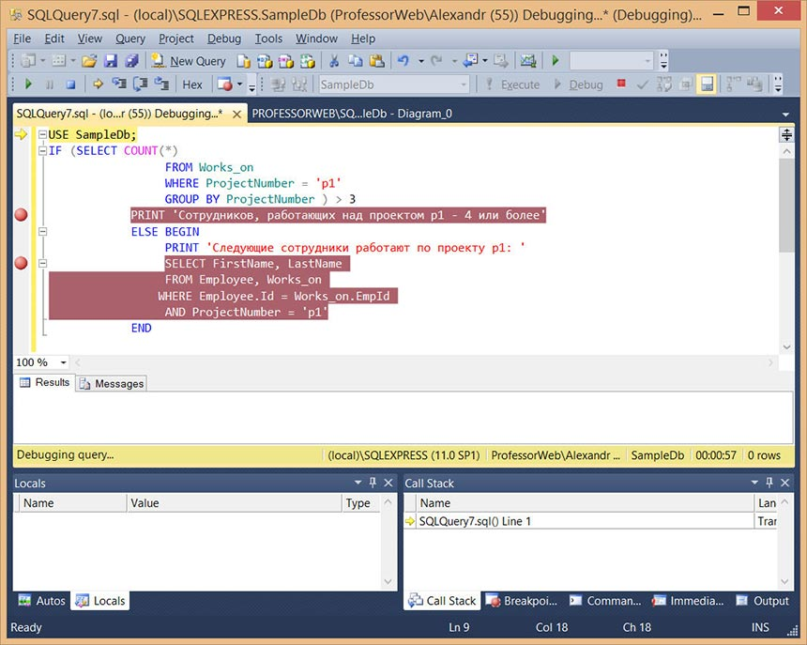
Чтобы остановить выполнение пакета на определенной инструкции, можно установить точки останова, как это показано на рисунке. Для этого нужно щелкнуть слева от строки, на которой нужно остановиться. В начале отладки выполнение останавливается на первой линии кода, которая отмечается желтой стрелкой. Чтобы продолжить выполнение и отладку, выполните команду меню Debug --> Continue (Отладка --> Продолжить). Выполнение инструкций пакета продолжится до первой точки останова, и желтая стрелка остановится на этой точке.
Информация, связанная с процессом отладки, отображается в двух панелях внизу окна редактора запросов. Информация о разных типах информации об отладке сгруппирована в этих панелях на нескольких вкладках. Левая панель содержит вкладку Autos (Автоматические), Locals (Локальные) и до пяти вкладок Watch (Видимые). Правая панель содержит вкладки Call Stack (Стек вызовов), Threads (Потоки), Breakpoints (Точки останова), Command Window (Окно команд), Immediate Window (Окно интерпретации) и Output (Вывод). На вкладке Locals отображаются значения переменных, на вкладке Call Stack - значения стека вызовов, а на вкладки Breakpoints - информация о точках останова.
Чтобы завершить процесс отладки, выполните последовательность команд из главного меню Debug --> Stop Debugging или нажмите синюю кнопку на панели инструментов отладчика.
В SQL Server 2012 функциональность встроенного в SQL Server Management Studio отладчика расширена несколькими новыми возможностями. Теперь в нем можно выполнять ряд следующих операций:
- Указывать условие точки останова. Условие точки останова - это SQL-выражение, вычисленное значение которого определяет, будет ли выполнение кода остановлено в данной точке или нет. Чтобы указать условие точки останова, щелкните правой кнопкой красный значок требуемой точки и в контекстном меню выберите пункт Condition (Условие). Откроется диалоговое окно Breakpoint Condition (Условие для точки останова), в котором нужно ввести необходимое логическое выражение. Кроме этого, если нужно остановить выполнение, в случае если выражение верно, то следует установить переключатель Is True. Если же выполнение нужно остановить, если выражение изменилось, то нужно установить переключатель When Changed (Изменилось).
- Указать число попаданий в точку останова. Число попаданий - это условие останова выполнения в данной точке в зависимости от количества раз, когда была достигнута эта точка останова в процессе выполнения. При достижении указанного числа прохождений и любого другого условия, указанного для данной точки останова, отладчик выполняет указанное действие. Условие прерывания выполнения на основе числа попаданий может быть одним из следующих:
  - безусловное (действие по умолчанию) (Break always);
  - если число попаданий равно указанному значению (Break when the his count equals a specified value);
  - если число попаданий кратно указанному значению (Break when the hit count equals a multiple of a specified value);
  - если число попаданий равно или больше указанного значения (Break when the his count is greater or equal to a specified value).
Чтобы задать число попаданий в процессе отладки, щелкните правой кнопкой значок требуемой точки останова на вкладке Breakpoints, в контекстном меню выберите пункт Hit Count (Число попаданий), затем в открывшемся диалоговом окне Breakpoint Hit Count (Число попаданий в точку останова) выберите одно из условий из приведенного ранее списка. Для опций, требующих значение, введите его в текстовое поле справа от раскрывающегося списка условий. Чтобы сохранить указанные условия, нажмите кнопку OK.
- Указывать фильтр точки останова. Фильтр точки останова ограничивает работу останова только на указанных компьютерах, процессах или потоках. Чтобы установить фильтр точки останова, щелкните правой кнопкой требуемую точку и в контекстном меню выберите пункт Filter. Затем в открывшемся диалоговом окне Breakpoint Filters (Фильтр точки останова) укажите ресурсы, которыми нужно ограничить выполнение данной точки останова. Чтобы сохранить указанные условия, нажмите кнопку ОК.
- Указывать действие в точке останова. Условие When Hit (При попадании) указывает действие, которое нужно выполнить, когда выполнение пакета попадает в данную точку останова. По умолчанию, когда удовлетворяются как условие количества попаданий, так и условие останова, тогда выполнение прерывается. Альтернативно можно вывести заранее указанное сообщение.
Чтобы указать действие при попадании в точку останова, щелкните правой кнопкой красный значок требуемой точки и выберите в контекстном меню пункт When Hit. В открывшемся диалоговом окне When Breakpoint is Hit (При попадании в точку останова) выберите требуемое действие. Чтобы сохранить указанные условия, нажмите кнопку OK.
- Использовать окно быстрой проверки Quick Watch. В окне QuickWatch (Быстрая проверка) можно просмотреть значение выражения Transact-SQL, а потом сохранить это выражение в окне просмотра значений Watch (Просмотр значений). Чтобы открыть окно Quick Watch, в меню Debug выберите пункт Quick Watch. Выражение в этом окне можно или выбрать из раскрывающегося списка Expression (Выражение), или ввести его в это поле.
- Использовать всплывающую подсказку Quick Info. При наведении указателя мыши на идентификатор кода средство Quick Info (Краткие сведения) отображает его объявление во всплывающем окне.

9.6 Ограничения целостности базы данных

Совокупность ограничений на данные, хранящиеся в столбцах таблиц, называются ограничениями целостности базы данных. Каждое такое ограничение поименовано. Имя ограничению задается автоматически, по умолчанию, или указывается специально при создании или модификации таблицы. Поименованное ограничение называют констрейнтом.
SSMS поддерживает следующие виды ограничений: PRIMARY KEY, FOREIGN KEY, UNIQUE, CHECK, NULL, NOT NULL, DEFAULT.
Все ограничения задаются при создании таблицы и в некоторых случаях могут быть отменены или изменены при модификации таблиц.

Задание.

Продемонстрировать базу данных, сгенерированную из ERwin, все таблицы которой должны находиться в 3-й нормальной форме.

Контрольные вопросы

1. Перечислите типы файлов, которые используются базой данных, и поясните их назначение.
2. Что такое файловая группа и для чего они используются?
3. Для чего используется первичная (PRIMARY) файловая группа?
4. С помощью какого оператора T-SQL создается база данных?
5. С помощью какого оператора T-SQL могут быть изменены параметры базы данных?
6. С помощью какого оператора T-SQL может быть удалена база данных?
7. Для чего применяется отсоединение и присоединение базы данных?
8. Перечислите способы отсоединения базы данных.
9. Что такое ограничения целостности базы данных?

